Содержание

О программе | 2
Гарантия и комплектация | 3
Комплект №1. Описание. Схема включения | 4
Комплект №4. Описание. Схема включения | 5
Планшет | 7
Подготовка к обработке | 8
Режим калибровки | 9
Главная панель | 10
Ширина захвата | 12
Настройка GNSS приемника | 14
Общие настройки системы | 17
Использование памяти | 19
Общие функции системы | 20
Календарь | 25
Обработка | 28
Как настроить планшет для комфортной работы | 29
Как скачать программу | 29
Как запустить программу | 29
Базовые настройки | 30
Активация программы | 31
Защита авторских прав | 33
Страница для заметок | 34
Контакты | 35

ВЕРСИЯ 200409
СИСТЕМА ПОЗИЦИОНИРОВАНИЯ ОПРЫСКИВАТЕЛЯ
ТРЕК

Основное назначение системы ТРЕК – обеспечение точности параллельного вождения при обработке посевов пестицидами и внесение удобрений.

СПО ТРЕК удобен в управлении, имеет интуитивно понятный интерфейс и не требует специальных навыков владения компьютером.

СПО ТРЕК позволяет:
обрабатывать поля произвольным движением или по линиям АВ;
определять положение края консолей во время обработки;
исключать огрехи и нахлесты при выполнении работ;
измерять площадь полей;
измерять длины загонок;
составлять электронные планы полей.
*все пройденные пути, выгружаются в KML формат и могут использоваться в сторонних ГИС приложениях.

Ограничения демонстрационной версии:
ограничение по времени в режиме "Обработка";
количество созданных треков в режиме "Календарь".

Требования к компьютеру для установки СПО ТРЕК:
OS (операционная система) - Windows XP / 7 / 8 / 10;
RAM (оперативная память) - 1024 Мб;
HDD (свободное место на диске) - 500 Мб;
CPU (частота процессора) - 1 ГГц;
GPS/ГЛОНАСС приемник (формат данных NMEA-0183).
Гарантия и комплектация

Наименование комплекта

______________________________________________________________________

______________________________________________________________________

Дата продажи ____________________________

Гарантию выдал _____________________________________________________

Наименование | Кол-во  [штук]
Планшет
GPS/ГЛОНАСС приемник
GPS/ГЛОНАСС антенна
Шнур питания с разъемом для автомобильного прикуривателя 12 В
Шнур питания с разъемом для сети 220 В
USB – microUSB провод коммуникационный
OTG – microUSB провод коммуникационный
Крепление автомобильное
Защитный кейс
Инструкция
Удлинитель USB разьема
ИТОГО

Комплект номер 1

Самый простой бюджетный комплект навигации на базе планшета и USB GPS/ГЛОНАСС приемника.
Комплект поставляется в защищенном пластиковом кейсе, для удобства транспортировки и хранения.

Комплект номер 1. Схема включения
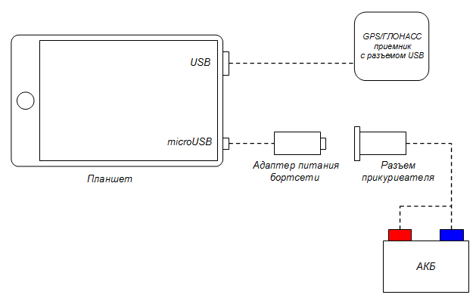

Комплект номер 4

Недорогой комплект навигации на базе планшета и защищенного GNSS приемника с функцией заряда планшета и приема дифференциальных поправок от базовой станции.
Комплект поставляется в защищенном пластиковом кейсе, для удобства транспортировки и хранения.

Комплект номер 4. Схема включения

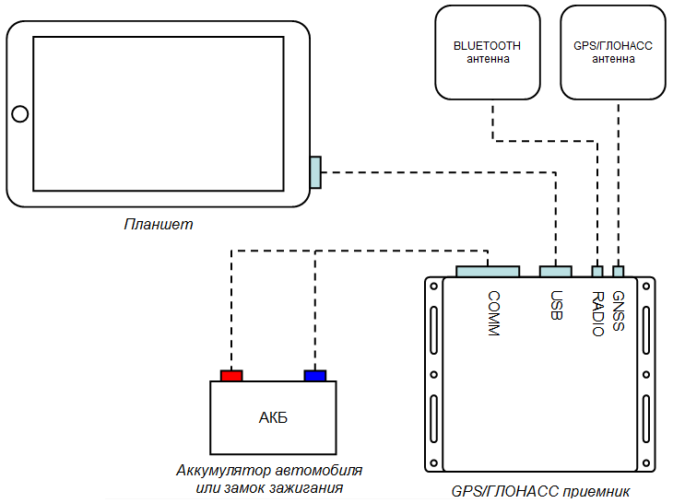

Комплект номер 4. Ресивер

Приемник GPS/ГЛОНАСС сигнала представляет из себя металлическую конструкцию с размерами: 100x120x25 мм, имеющую крепежные отверстия, и коммуникационные разъемы.

№ | Наименование | Назначение
1 | GNSS | SMA разъем подключения GPS/ГЛОНАСС антенны
2 | RADIO | SMA разъем антенны радиоканала
3 | USB | USB разъем для подключения и заряда планшета
4 | COMM | Коммуникационный разъем для подключения питания и внешнего оборудования

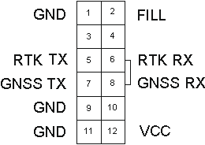

Планшет

Внимание!
При работе с системой планшет должен быть полностью заряжен.
Зарядите планшет от сети через штатное зарядное устройство AC-DC для электросети.

Планшет выполнен на базе архитектуры х86 с установленной системой MS Windows.
*Размер экрана/планшета выбирается из учета пожеланий клиента по установке на панель опрыскивателя, обычно используются планшеты с диагональю от 7 до 10 дюймов.

Технические характеристики:
- размер экрана: 7 - 10 дюймов
- разрешение экрана: 1280x800
- технология изготовления экрана: IPS
- тип сенсорного экрана: емкостный
- операционная система: Windows 10
- процессор/чипсет: Intel Atom Z3735G
- количество ядер процессора: 1 - 8
- частота процессора: > 1000 МГц
- размер оперативной памяти: > 1 Гб
- размер встроенной памяти: > 8 Гб
Подготовка к обработке

Если Вы впервые используете данное программное обеспечение, следует убедиться в точности данных, получаемых с GNSS приемника и правильности отображения захвата консолей опрыскивателя на поле.

Режим калибровки

1. Возьмите три отрезка ленты яркого цвета, длиной около 10 метров каждый.
2. Положите один отрезок на поле, в прямую линию.
3. Параллельно положите остальные ленты. Расстояние между лентами должно соответствовать ширине захвата опрыскивателя (и установленному значению в разделе "Ширина захвата" программы).
* Для того, чтобы ленты лежали параллельно, замеряйте расстояние между ними не только в начале и конце, но и по середине.
4. Двигайтесь по лентам, таким образом, чтобы эмитировать заход на параллельные гоны.
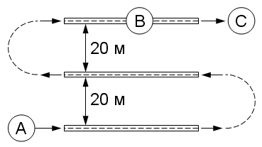
Схематичное расположение лент на поле и траектория движения опрыскивателя по ним (при ширине захвата 20 метров).

** ВНИМАНИЕ: При движении, лента всегда должна находиться под центром кабины опрыскивателя.
5. В результате, на экране должно отобразится три параллельных линии без огрехов (или с минимальными зазорами). см. Пункт 1 таблицы "Примеры калибровки".
*** Для увеличения или уменьшения отображения захвата, измените параметр "Коэффициент захвата" в разделе "Настройки".
По умолчанию параметр "Коэффициент захвата" равен 100 %, что соответствует точному отображению захвата на поле.
Если уменьшить параметр "Коэффициент захвата" до 95 % при фактической ширине захвата опрыскивателя равной 20 метров, между треками будет видна полоса, шириной 1 метр. И при обработке "внахлест", параллельные треки будут отображаться без наложения.
Примеры калибровки

ПУНКТ | ИЗОБРАЖЕНИЕ | ПРИМЕЧАНИЕ
1 | 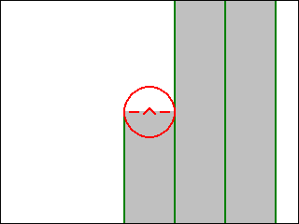 | Правильное наложение захвата
2 | 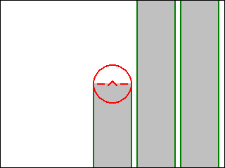 | Проверьте установленную ширину захвата в разделе "Настройка ширины захвата", если она соответствует фактической, то увеличьте "Коэффициент захвата" в разделе "Настройки".
3 | 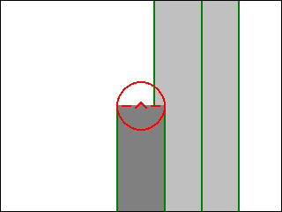 | Проверьте установленную ширину захвата в разделе "Настройка ширины захвата", если она соответствует фактической, то уменьшите "Коэффициент захвата" в разделе "Настройки".

Главная панель
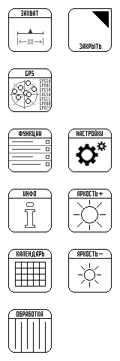
Главная панель располагается в правой части экрана и является основным элементом взаимодействия пользователя с программным комплексом СПО ТРЕК.
Сенсорная область экрана может дублироваться механической клавиатурой используемой при жестких условиях эксплуатации (код клавиш указан в таблице).
*Файл для запуска главной панели: SPOTrek.exe
Описание элементов главной панели
ЭСКИЗ | НАИМЕНОВАНИЕ РАЗДЕЛА ИЛИ ФУНКЦИИ | КОД КЛАВИАТУРЫ
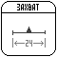 | Настройка ширины захвата | 49
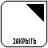 | Закрыть | 27
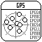 | Настройка GNSS приемника | 50
 | - | 66
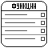 | Общие функции системы | 51
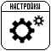 | Общие настройки системы | 67
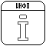 | Раздел справочной информации о программе. Активация | 52
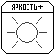 | Увеличить яркость экрана | PAGE UP
 | Календарь обработанных полей | 53
 | Уменьшить яркость экрана | PAGE DOWN
 | Обработка | 54
 | - | 70
Ширина захвата
В данном разделе устанавливается ширина захвата консолей опрыскивателя. Установленное значение выставляется в метрах с точностью до десятых метра.
Изменить значение ширина захвата, можно с помощью ввода цифр или курсора клавиатуры на панели (см. функции раздела).
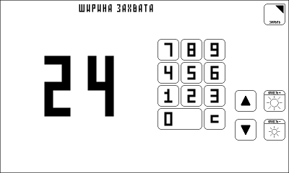
Ширина захвата. Функции раздела
ЭСКИЗ | НАИМЕНОВАНИЕ ФУНКЦИИ
 | Закрыть раздел
 | Уменьшить ширину захвата на 1 метр
 | Увеличить ширину захвата на 1 метр
 | Увеличить яркость экрана
 | Уменьшить яркость экрана
Настройка GNSS приемника
В данном разделе отображаются сведения о текущих настройках GPS/ГЛОНАСС приемника (номер порта, скорость порта, тип приемника, частота получения данных местоположения, режим работы, карта звездного неба положения спутников, уровни сигналов спутников).
Также имеется терминал для просмотра потоковых данных.
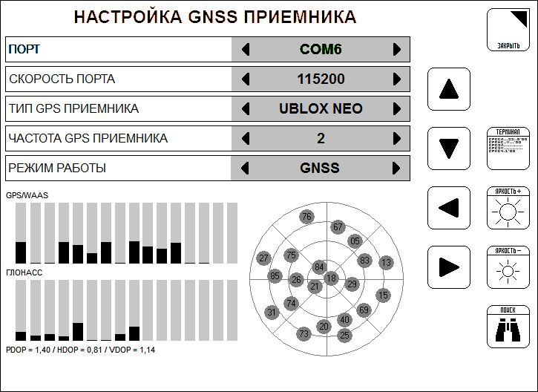

Номер и скорость порта
Номер и скорость порта следует выбирать исходя из типа и настроек подключенного приемника. Номер порта подключенного приемника можно посмотреть в диспетчере устройств компьютера.
Рекомендуемая скорость порта 115200.
Режим работы
GNSS – стандартный режим работы с использованием только данных GNSS приемника, без получения дифференциальной поправки;
RTK – режим работы в качестве RTK станции с отправлением сигнала поправки по выбранному каналу (радиоканал, интернет);
ROVER – режим с получением дифференциальной поправки по выбранному каналу (радиоканал, интернет).
Настройка GNSS приемника. Выбор частоты GPS приемника
При выборе частоты обновления данных необходимо учитывать среднюю скорость движения опрыскивателя. Чем выше частота обновления, тем большая нагрузка возлагается на планшет, в результате повышенной нагрузки происходит нагрев планшета, уменьшается объем памяти, некорректно отображается путь.

ВНИМАНИЕ!
НЕ РЕКОМЕНДУЕТСЯ УСТАНАВЛИВАТЬ ВЫСОКУЮ СКОРОСТЬ ОБНОВЛЕНИЯ ДАННЫХ ПРИ МЕДЛЕННОМ ДВИЖЕНИИ ОПРЫСКИВАТЕЛЯ.

В приведенной ниже таблице указаны рекомендуемые значения частоты обновления в зависимости от скорости движения.
Средняя скорость движения при обработке [км/ч] | Рекомендуемая частота обновления данных [Гц]
от 0 до 15 | 2
от 15 до 30 | 5
от 30 и более | 10

Настройка GNSS приемника. Функции раздела
ЭСКИЗ | НАИМЕНОВАНИЕ ФУНКЦИИ
 | Закрыть
 | Выбрать предыдущий параметр
 | Выбрать следующий параметр
 | Изменение параметра
 | Изменение параметра
 | Увеличить яркость экрана
 | Уменьшить яркость экрана
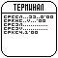 | Терминал данных порта.  Просмотр данных виртуального COM порта идущего от приемника к компьютеру
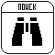 | Автоматический поиск GPS приемника и определение скорости порта
Общие настройки системы
В данном разделе выбираются основные настройки программы.
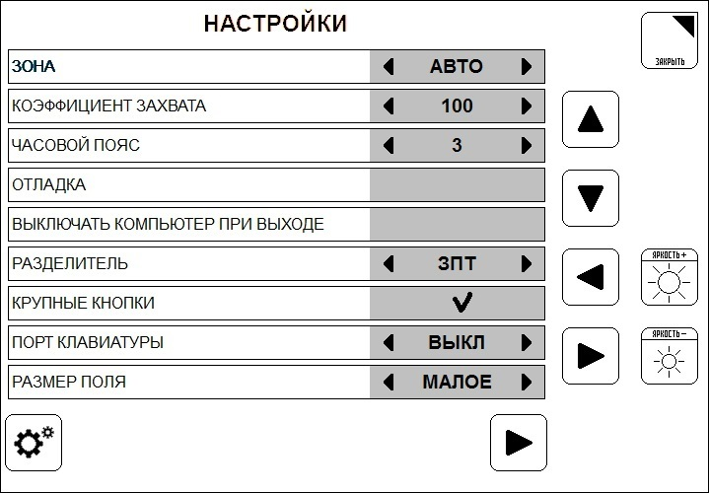
№ | ПАРАМЕТР | ОПИСАНИЕ
1 | Изменение зоны | Если на территории полей проходит граница геодезических зон, требуется установить зону вашего региона принудительно  Например: (81 - Алтайский край, 33 - Ленинградская область)
2 | Коэффициент захвата | Если установленная ширина захвата не соответствует фактической (измеренной по рулетке на поле), необходимо изменить этот параметр и проверить фактический захват еще раз.
3 | Часовой пояс | Смещение часового пояса для правильного отображения времени в режиме обработки  Например: (3 - Москва)
4 | Отладка | Отладочный режим, некоторые окна не разворачиваются на весь экран. Используется для больших экранов.
5 | Выключать компьютер при выходе | При закрытии главной панели, компьютер будет выключен.
6 | Разделитель целой и дробной части | Разделитель для текущей операционной системы.
7 | Крупные кнопки | Установить увеличенные кнопки главной панели и увеличенные отображения параметров в режиме обработки
8 | Порт клавиатуры | Указывается виртуальный COM порт для использования внешней клавиатуры
9 | Размер поля | Объем выделяемой оперативной памяти под поле
Общие настройки системы. Функции раздела
ЭСКИЗ | НАИМЕНОВАНИЕ ФУНКЦИИ
 | Закрыть раздел
 | Выбрать предыдущий параметр
 | Выбрать следующий параметр
 | Уменьшить/изменить значение параметра
 | Увеличить/изменить значение параметра
 | Увеличить яркость экрана
 | Уменьшить яркость экрана
Использование памяти
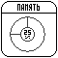
Данный раздел, содержит информацию о свободном месте на диске.
Необходимый объем свободного места в начале сезона не менее 300 Mb.
Цветовая индикация позволяет быстро определить, насколько дисковое пространство занято информацией:
- зеленый цвет - свободного места на диске достаточно;
- желтый цвет – место на диске скоро закончится;
- красный цвет – ВНИМАНИЕ необходимо очистить место на диске.

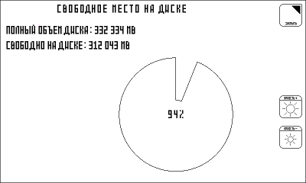
Общие функции системы
В данном разделе выбираются программные дополнения, способствующие удобной работе в режиме обработки (инструменты измерения, отображения расстояния до ближайшего трека, показатели пройденного пути и скорости, направляющие линии и т.д.)
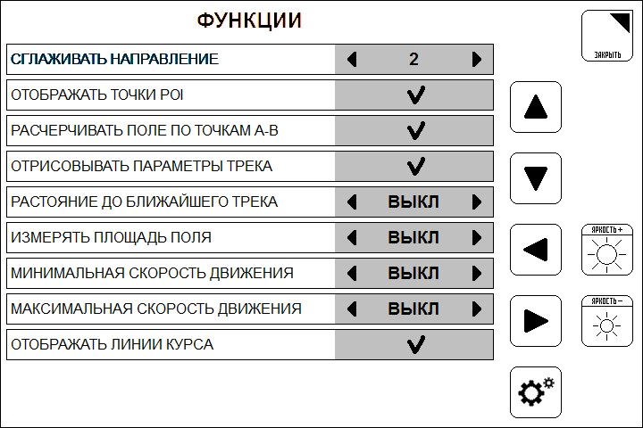
Общие функции системы. Функции раздела
ЭСКИЗ | НАИМЕНОВАНИЕ ФУНКЦИИ
 | Закрыть раздел
 | Выбрать предыдущий параметр
 | Выбрать следующий параметр
 | Изменить значение параметра
 | Изменить значение параметра
 | Увеличить яркость экрана
 | Уменьшить яркость экрана
 | Дополнительные настройки
Общие функции системы. Параметры трека
Для отображения данного раздела, необходимо в общих функциях системы сделать активной строку “Отрисовывать параметры трека” и нажать кнопку с изображением шестеренок.
В разделе выбираются параметры (например: скорость, пройденный путь, обработанная площадь, время и т.д.), отображаемые в режиме "Обработка". Параметры отмеченные "галочкой" будут отображаться в левой части экрана в процессе обработки.
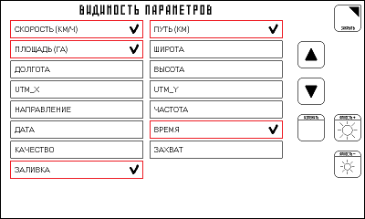
Выбранные параметры в режиме обработки
Параметры отображаются в левой части экрана и увеличиваются и уменьшаются совместно с размером кнопок изменяемом в общих настройках системы.
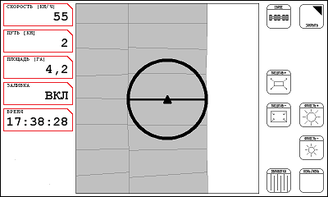
Общие функции системы. Параметры трека. Описание параметров
№  п/п | ПАРАМЕТР | ОПИСАНИЕ
1 | СКОРОСТЬ (КМ/Ч) | Текущая скорость (км/час)
2 | ПУТЬ (КМ) | Пройденный путь (километры)
3 | ПЛОЩАДЬ (ГА) | Обработанная площадь (гектары)
4 | ШИРОТА | Текущие сферические координаты  WGS-84
5 | ДОЛГОТА | Текущие сферические координаты  WGS-84
6 | ВЫСОТА | Текущие сферические координаты  WGS-84
7 | UTM_X | Текущие прямоугольные координаты  UTM
8 | UTM_Y | Текущие прямоугольные координаты  UTM
9 | НАПРАВЛЕНИЕ | Направление движения от 0 до 360 градусов
10 | ЧАСТОТА | Частота обновления координат GNSS приемника
11 | ДАТА | Текущая дата
12 | ВРЕМЯ | Текущее время
13 | КАЧЕСТВО | Качество приема
14 | ЗАХВАТ | Установленная ширина захвата
15 | ЗАЛИВКА | Отображение заливки (включена/выключена)
Общие функции системы. Параметры трека. Функции раздела
ЭСКИЗ | НАИМЕНОВАНИЕ ФУНКЦИИ
 | Закрыть раздел
 | Предыдущий параметр
 | Следующий параметр
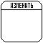 | Изменить значение отображения (отобразить / не отображать)
 | Увеличить яркость экрана
 | Уменьшить яркость экрана
Календарь
В разделе календарь, хранятся треки по обрабатываемым полям.
Выбранный трек, является активным для обработки, просмотра и экспорта.
Активный трек можно просмотреть в режиме карты на навигаторе, или экспортировать в формате KML для отображения пути на карте, измерения площади или других параметров в CRM системе ТРЕК (на сайте crm.spotrek.ru) или специальных картографических ГИС приложениях.
*В демонстрационной версии программы ограничено количество доступных полей.

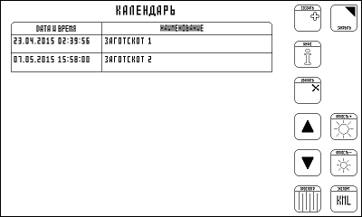
Календарь. Функции раздела
ЭСКИЗ | НАИМЕНОВАНИЕ ФУНКЦИИ
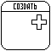 | Создать новый трек
 | Закрыть раздел
 | Информация по текущему треку. Смена наименования трека.
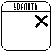 | Удалить трек
 | Выбрать предыдущий трек
 | Выбрать следующий трек
 | Увеличить яркость экрана
 | Уменьшить яркость экрана
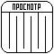 | Просмотр трека в режиме карты.
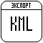 | Экспорт трека в формат KML с последующим открытием файла в картографическом ГИС приложении

Обработка
Данный раздел используется непосредственно при обработке.
В левой части экрана отображаются параметры обработки (скорость, пройденный путь, обработанная площадь, и т.д.). Настройка видимости параметров производится в разделе "Видимость параметров".

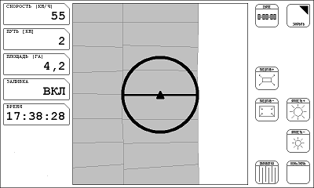
Обработка. Описание элементов панели
ЭСКИЗ | НАИМЕНОВАНИЕ ФУНКЦИИ
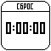 | Сбросить пройденный путь и обработанную площадь
 | Закрыть
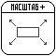 | Увеличить масштаб
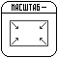 | Уменьшить масштаб
 | Увеличить яркость экрана
 | Уменьшить яркость экрана
 | Включить / Выключить заливку
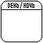 | Режим отображения: День (яркий, белый фон) / Ночь (контрастный, темный фон)
Как настроить планшет для комфортной работы
1. Отключить все обновления текущей операционной системы Windows.
2. Включить блокировку вращения экрана.
3. Режим планшета. Использовать рабочий стол.
4. Питание и спящий режим. Установить параметры:
- отключать экран – никогда;
- сон – никогда;
5. Уведомления и действия. Отключить все.
6. Фон рабочего стола. Сплошной цвет, черный.
7. Параметры значков рабочего стола. Убрать все значки.
8. Установить крупные значки рабочего стола.
9. Скачать и установить программу СПО ТРЕК.
10. Установить драйвер GPS приемника.
11. Произвести активацию программы СПО ТРЕК.
12. Создать значек программы СПО ТРЕК на рабочем столе.
13. Убрать уведомления виндовс на выполнение программ.
14. Действия кнопок питания:
- кнопка выключения – выключает планшет;
- убрать сон при закрытии крышки ноутбука и нажатии на кнопку “сон”.

Как скачать программу
Программное обеспечение СПО ТРЕК можно скачать с официального сайта.

1. Зайти на сайт http://spotrek.ru/
2. В разделе “Скачать”, загрузить последнюю стабильную версию программы.
3. Сохраненный ZIP архив, необходимо распаковать на диске C:
*Рекомендуемое место для распаковки: C:\SPOTrek\

Как запустить программу
Запуск программы осуществляется выполнением файла SPOTrek.exe
Базовые настройки. Настройка GNSS приемника
№ | Параметр | Значение по умолчанию
1 | Порт | COM3
2 | Скорость порта | 115200
3 | Тип GPS приемника | UBLOX NEO
4 | Частота GPS приемника | 5
5 | Режим работы | GNSS

Базовые настройки. Общие настройки системы
№ | Параметр | Значение по умолчанию
1 | Зона | Авто
2 | Коэффициент захвата | 100
3 | Часовой пояс | 3
4 | Отладка
5 | Выключать компьютер при выходе
6 | Разделитель | ЗПТ
7 | Крупные кнопки | V
8 | Порт клавиатуры | ВЫКЛ
9 | Размер поля | Малое

Базовые настройки. Общие функции системы
№ | Параметр | Значение по умолчанию
1 | Сглаживать направление | 2
2 | Отображать точки POI | V
3 | Расчерчивать поле по точкам A-B | V
4 | Отрисовывать параметры трека | V
5 | Расстояние до ближайшего трека | ВЫКЛ
6 | Измерять площадь поля | ВЫКЛ
7 | Минимальная скорость движения | ВЫКЛ
8 | Максимальная скорость движения | ВЫКЛ
9 | Отображать линии курса | V

Активация программы
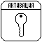
Программное обеспечение СПО ТРЕК предоставляется бесплатно в демо-версии с ограничением по времени работы. Для получения полной функциональности программы, необходимо произвести оплату и активацию программы.

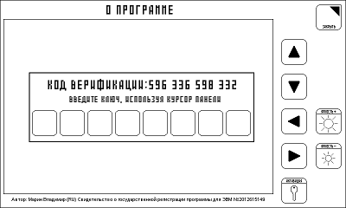
Как активировать программу
Пошаговая инструкция активации программы:
ШАГ  № | ДЕЙСТВИЕ | ЭСКИЗ
1 | Запустить программу.
2 | Открыть раздел "Инфо".
3 | Нажать кнопку "Активация".
4 | Отправить код верификации вида: 596 341 452 687 удобным способом (см. раздел "Контакты").
5 | Для осуществления оплаты (см. раздел "Оплата").
6 | С помощью кнопок курсора ввести полученный код подтверждения (влево - предыдущий символ, вправо - следующий символ, вверх - увеличить число, вниз - уменьшить число).  * Генерация кода подтверждения производится после оплаты полной версии программы.
7 | Нажать кнопку "Активация".
8 | Закройте вкладку "Инфо".

** Для проверки прохождения активации. Откройте раздел "Инфо" и убедитесь в отсутствии кнопки "Активация".
Защита авторских прав

Данное программное обеспечение, зарегистрировано в Федеральной службе по интеллектуальной собственности (реестр программ для ЭВМ).

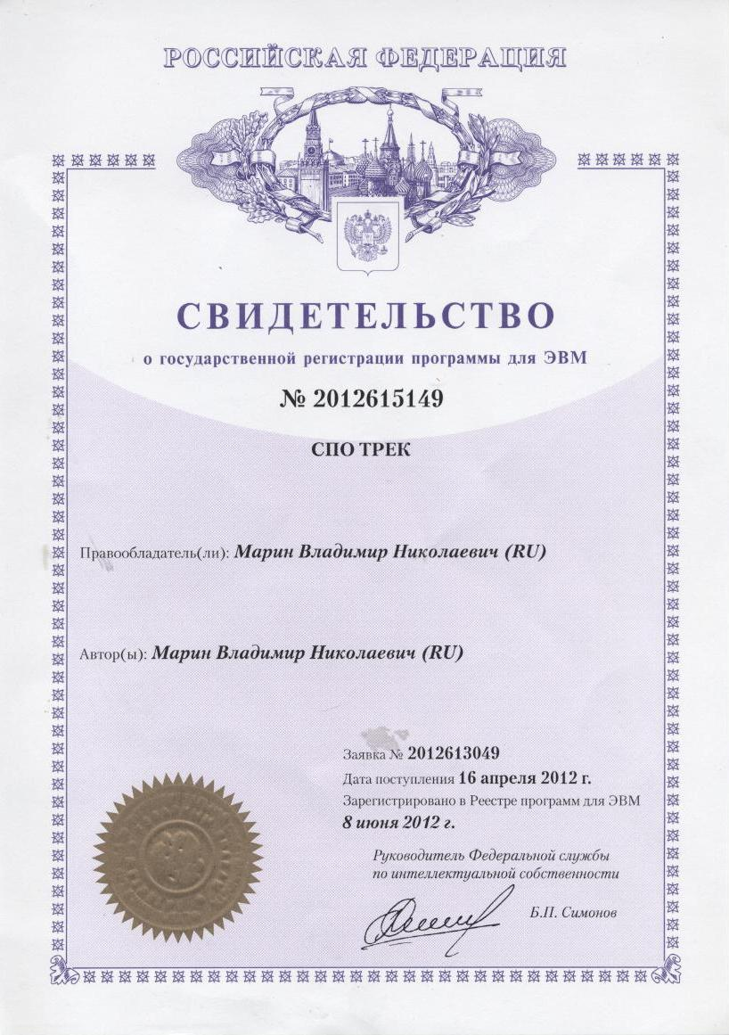
Для заметок

______________________________________________

______________________________________________

______________________________________________

______________________________________________

______________________________________________

______________________________________________

______________________________________________

______________________________________________

______________________________________________

______________________________________________

______________________________________________

______________________________________________

______________________________________________

______________________________________________

______________________________________________

______________________________________________

______________________________________________
Контакты

Север

Марин Владимир Николаевич

196601, Россия, г. Санкт-Петербург, г. Пушкин,

ул. Средняя 1-3/8 (лит. А), пом. 5Н

+7 (911) 903-94-23
www.spotrek.ru

barn_vov@ngs.ru

Юг

Айсагалиев Станислав Раульевич

347630, Россия, Ростовская область, г. Сальск,

ул. Димитрова 1В, оф. 8

+7 (961) 605-35-00

agro_sistemy@mail.ru

Казахстан

Зайцев Юрий Владимирович

110006, Республика Казахстан, г. Костанай,

ул. Лермонтова, д. 28а, каб. 21

+7 (705) 453-34-70

www.agronavigation.kz

info@agronavigation.kz

